МИНИСТЕРСТВО СЕЛЬСКОГО ХОЗЯЙСТВА РФ
ФЕДЕРАЛЬНОЕ ГОСУДАРСТВЕННОЕ БЮДЖЕТНОЕ
ОБРАЗОВАТЕЛЬНОЕ УЧРЕЖДЕНИЕ ВЫСШЕГО ОБРАЗОВАНИЯ
СТАВРОПОЛЬСКИЙ ГОСУДАРСТВЕННЫЙ АГРАРНЫЙ
УНИВЕРСИТЕТ
Факультет Цифровых Технологий
Кафедра Информационных систем
СЕМЕСТРОВОЕ ДОМАШНЕЕ ЗАДАНИЕ
на тему: «Система управления эффективностью производства и бизнеса»
по дисциплине: Информационные системы управления предприятиями
Выполнил студент 2 курса, ИСиТ–О–24/4 группы
(ФИО полностью) Польшин Артем Денисович
Проверил: доцент кафедры
информационных систем и
технологий
к.т.н., доцент Рачков В.Е.
Дата сдачи__________________
Дата защиты________________
Оценка______________________

Ставрополь, 2026
Исходные данные к семестровому домашнему заданию (постановка задачи):
Семестровое домашнее задание (СДЗ) имеет целью закрепить и обобщить
полученные знания по учебной дисциплине «Информационные системы
управления предприятиями», научить студентов систематизировать и
представлять полученные знания с использованием современных
информационных технологий.
СДЗ в своей содержательной части должна представлять (в соответствии с
индивидуальным заданием) характеристику объекта и предмета исследования
в рамках предметной области, реализацию целевой установки на проработку
материала.
Перечень вопросов, подлежащих разработке в СДЗ:
Подготовка и сбор материала для СДЗ, его анализ, обобщение,
структурирование и представление в пояснительной записке. СДЗ
представляет собой логически увязанный через систему выводов материал,
состоящий как правило из двух – трех глав, введения, заключения, списка
использованных источников и приложений (Приложение А). Во введении
проводится актуализация темы, детализируются цель, объект, предмет
разработки, в ее заключительной части, показывается практическая
значимость проработанного материала. По тексту в обязательном порядке
делаются ссылки на использованные источники (количество источников не
менее 10). В приложения могут выносятся: не масштабируемые рисунки;
итоговый тест по материалу СДЗ, состоящий из 36 вопросов с четырьмя
вариантами ответов, реализованный в тестовой оболочке MyTestX
(используются все 9 видов тестовых заданий равномерно) и охватывающий в
полном объеме материал СДЗ. Файлы с электронной версией СДЗ, презентацией
к докладу для защиты СДЗ а также тест по материалам работы
прикрепляются в образовательной среде для проверки и рецензирования
преподавателем. Материалы СДЗ готовятся в текстовом редакторе Word,
шрифт Times New Roman 14, интервал 1,5, объем материала от 30 страниц и
более (исключая приложения). СДЗ, презентация и тест прикрепляются в
образовательной среде для проверки и рецензирования не позднее чем за 10 дней
до начала зачетной сессии. Защита СДЗ проводится в ходе зачетной сессии.
Перечень графического материала СДЗ:________________________________
1. Пояснительная записка СДЗ в составе: титульный лист, задание, оглавление,
введение, основные главы материала, заключение, список использованных
источников, приложения; бланк рецензии, справка об оригинальности работы.

Руководитель: доцент кафедры ИС, к.т.н., доцент
______________ ____________ В.Е. Рачков
(подпись) (дата) (ФИО руководителя)
Задание принял к исполнению ___группа; ___курс
_____________________ ______ _______________
(подпись) (дата) (ФИО исполнителя)
ОГЛАВЛЕНИЕ
Введение…………………………………………………………………………...6
Глава Ι. Система управления эффективностью(СУЭ)………………………….9
1.1 Понятие системы управления эффективностью (СУЭ)…………………….9
1.2 Ключевые элементы СУЭ…………………………………………………….9
1.3 Основные инструменты СУЭ……………………………………………….17
1.4 Цикл управления эффективностью…………………………………………18
1.5 Показатели эффективности…………………………………………………18
1.6 Этапы внедрения СУЭ………………………………………………………19
1.7 Проблемы при внедрении СУЭ и способы их решения………………..…20
1.8 Результаты внедрения СУЭ…………………………………………..……..21
Глава II. Практическая реализация СУЭ на примере предприятия агропромышленного комплекса……………………………………………...…23
2.1. Анализ текущего состояния предприятия АПК………………………..…23
2.2. Разработка стратегии для агропромышленного предприятия (АПК)…...24
2.3. Определение KPI……………………………………………………………24
2.4. Каскадирование целей……………………………………………………...25
2.5. Внедрение инструментов…………………………………………………...26
2.6. Обучение персонала работе с СУЭ………………………………………...27
2.7. Запуск пилотного проекта на одном подразделении……………………..28
2.8. Масштабирование на всё предприятие……………………………………28
2.9. Мониторинг и корректировка……………………………………………...29
Заключение……………………………………………………………………….31
Список использованных источников…………………………………………...32
Приложение А……………………………………………………………………34
Приложение Б……………………………………………………………………35
Листы объективной оценки доклада, презентации и
пояснительной записки работы…………………………………………………36
Рецензия…………………………………………………………………………..37

ВВЕДЕНИЕ
В условиях цифровой трансформации экономики и возрастающей конкуренции на первый план выходит способность предприятия гибко и оперативно реагировать на изменения внешней и внутренней среды. Особенно остро эта проблема стоит в агропромышленном комплексе, где добавляются такие факторы, как сезонность производства, зависимость от природно-климатических условий, значительная протяжённость активов и сложность учёта биологических объектов. Классические подходы к управлению, основанные на интуиции или разрозненных показателях, перестают обеспечивать устойчивый рост. В связи с этим возрастает потребность во внедрении системных решений, позволяющих связать стратегические цели компании с ежедневной деятельностью каждого подразделения и сотрудника.
Именно таким инструментом выступает система управления эффективностью (СУЭ) – комплекс процессов и информационных технологий, направленных на мониторинг, оценку и повышение результативности бизнеса на всех уровнях. Данное семестровое домашнее задание уделяет особое внимание изучению методологии и инструментария СУЭ (BPM, CPM, EPM), а также её практической адаптации к отраслевой специфике. Поэтому выбор темы семестрового домашнего задания является актуальным как с теоретической, так и с практической точек зрения.
Актуальность работы обусловлена несколькими факторами. Во-первых, в российских сельскохозяйственных предприятиях часто отсутствует прозрачная система целей и ключевых показателей эффективности (KPI), что приводит к разбалансировке работы подразделений. Во-вторых, цифровизация АПК, заявленная в государственной программе «Цифровое сельское хозяйство», требует типовых моделей внедрения управленческих информационных систем. В-третьих, существующие теоретические материалы по СУЭ слабо адаптированы к условиям АПК. Настоящая работа восполняет этот пробел, предлагая пошаговую практическую реализацию на примере реально функционирующего агропредприятия.
Целью семестрового домашнего задания является систематизация и углубление знаний в области информационных систем управления предприятиями путём разработки модели внедрения системы управления эффективностью на примере агропромышленного предприятия ООО «Агро-Ставрополье». Для достижения цели необходимо решить следующие задачи:
- раскрыть понятие, ключевые элементы и инструменты СУЭ;
- описать этапы внедрения СУЭ (от анализа текущего состояния до мониторинга и корректировки);
- адаптировать каждый этап к специфике агропромышленного комплекса;
- определить стратегические цели, KPI, провести каскадирование и предложить систему мотивации;
- показать возможности информационной поддержки (учётные системы, BI-платформы, мобильные приложения).
Объектом исследования выступает система управления эффективностью производства и бизнеса как объект автоматизации и управленческой деятельности на предприятии.
Предметом исследования являются организационно-методические и информационно-технологические аспекты внедрения СУЭ в условиях агропромышленного предприятия.
Практическая значимость работы заключается в том, что представленная модель (9 этапов внедрения, система KPI, каскадирование, инструментарий) может быть использована сельскохозяйственными организациями в качестве методической основы для построения собственной системы управления эффективностью. Кроме того, материалы работы могут быть применены в учебном процессе при изучении дисциплин, связанных с управленческим учётом, бизнес-аналитикой и цифровизацией АПК.

ГЛАВА Ι СИСТЕМА УПРАВЛЕНИЯ ЭФФЕКТИВНОСТЬЮ (СУЭ)
1.1 Понятие системы управления эффективностью (СУЭ)
Система управления эффективностью (СУЭ / BPM – Business Performance Management, CPM – Corporate Performance Management, EPM – Enterprise Performance Management) – это комплекс процессов и инструментов для приведения деятельности компании в соответствие с её стратегическими целями и оптимизации бизнес–результатов.
Основная задача – обеспечить, чтобы усилия каждого сотрудника и каждого подразделения работали на общие цели организации.
1.2 Ключевые элементы СУЭ

1. Стратегическое планирование
Суть: формирование долгосрочных целей компании и путей их достижения на 3–5 лет.
Что включает:
- анализ внешней среды (PEST–анализ)
  - политика,
  - экономика,
  - социум,
  - технологии;
- анализ внутренней среды (SWOT–анализ)
  - сильные стороны,
  - слабые стороны,
  - возможности,
  - угрозы;
- определение миссии и видения компании;
- постановка стратегических целей (SMART–подход)
  - конкретные,
  - измеримые,
  - достижимые,
  - релевантные,
  - ограниченные по времени;
- разработка стратегий по направлениям
  - продуктовая,
  - маркетинговая,
  - финансовая,
  - HR–стратегия;
- создание стратегического плана с этапами реализации.
Инструменты: стратегические карты, BSC (Balanced Scorecard – система сбалансированных показателей), портфельный анализ (матрица BCG (Boston Consulting Group)), сценарное планирование.

2. Каскадирование целей
Суть: декомпозиция стратегических целей сверху вниз – от топ–менеджмента до рядовых сотрудников.
Как работает:
- стратегические цели компании – цели бизнес–единиц/дивизионов;
- цели дивизионов – цели департаментов/отделов;
- цели отделов – цели команд/групп;
- цели команд – индивидуальные цели сотрудников.
Принципы:
- сохранение связи с исходной стратегией на всех уровнях;
- адаптация формулировок под специфику каждого уровня;
- обеспечение измеримости целей на каждом этапе.
Пример: цель «Увеличить долю рынка на 15 % за 2 года» – для отдела продаж: «Заключить 50 новых контрактов с ключевыми клиентами» – для менеджера по работе с клиентами: «Провести 20 встреч с потенциальными клиентами ежемесячно».

3. Ключевые показатели эффективности (KPI)
Суть: количественные метрики для оценки прогресса в достижении целей.
Типы KPI:
- финансовые:
  - выручка,
  - прибыль,
  - рентабельность,
  - денежный поток;
- клиентские:
  - удовлетворённость клиентов (NPS),
  - доля рынка,
  - удержание клиентов;
- процессные:
  - производительность,
  - время цикла,
  - процент брака;
- персональные:
  - выполнение задач,
  - соблюдение сроков,
  - развитие компетенций.
Требования к KPI:
- измеримость (чёткая формула расчёта);
- достижимость (реалистичные целевые значения);
- релевантность (прямая связь с целями);
- ограниченность по времени (периодичность оценки);
- контролируемость (сотрудник может влиять на показатель).

4. Система контроля и мониторинга
Суть: регулярный сбор данных о выполнении KPI и сравнение с плановыми показателями.
Механизмы:
- автоматизированный сбор данных из учётных систем (ERP, CRM);
- ручные отчёты подразделений;
- дашборды и панели управления (BI–системы);
- регулярные планёрки и совещания;
- аудит процессов и результатов.
Периодичность:
- оперативные данные – ежедневно/еженедельно;
- тактические отчёты – ежемесячно/ежеквартально;
- стратегический мониторинг – раз в полгода/год.

5. Обратная связь и корректировка
Суть: анализ отклонений и принятие решений по корректировке действий.
Процесс:
- Выявление отклонений (фактические результаты ≠ плановым).
- Анализ причин (глубинный разбор: почему не достигнуты цели).
- Разработка корректирующих мер (что изменить в процессах/ресурсах/целях).
- Внедрение изменений.
- Контроль эффективности корректировок.
Методы анализа причин:
- диаграмма Исикавы («рыбий скелет»);
- метод «5 почему»;
- анализ Парето (выявление 20 % причин, дающих 80 % проблем).

6. Система мотивации и вознаграждений
Суть: связь результатов работы с системой поощрений для стимулирования достижения целей.
Компоненты:
- материальная мотивация
  - премии,
  - бонусы,
  - опционы;
- нематериальная мотивация
  - признание,
  - карьерный рост,
  - обучение;
- прозрачная формула расчёта вознаграждений (как KPI влияют на бонус);
- регулярность выплат
  - ежемесячно,
  - ежеквартально,
  - ежегодно;
- дифференциация по уровням
  - топ–менеджмент,
  - руководители,
  - специалисты.
Пример формулы: премия = базовый бонус × коэффициент выполнения KPI (если KPI выполнен на 100 %, коэффициент = 1; на 120 % – коэффициент = 1,2).

7. Развитие персонала
Суть: обучение и развитие компетенций, необходимых для достижения целей.
Направления:
- оценка компетенций (выявление пробелов в навыках);
- индивидуальные планы развития (IDP);
- корпоративное обучение:
  - тренинги,
  - семинары,
  - вебинары.
- наставничество и коучинг;
- ротация кадров для расширения опыта;
- поддержка самообразования:
  - доступ к курсам,
  - литературе.
Связь с СУЭ: развитие компетенций должно напрямую поддерживать достижение KPI. Например, если KPI отдела продаж – «увеличить средний чек на 15 %», обучение должно включать техники up–sell и cross–sell.

8. Бизнес–аналитика и отчётность
Суть: инструменты для анализа данных и принятия управленческих решений.
Инструменты:
- BI–системы – визуализация данных:
  - Power BI,
  - Tableau,
  - Qlik Sense;
- ERP–системы – учёт и планирование:
  - SAP,
  - 1C,
  - Oracle;
- CRM–системы – управление клиентами:
  - Salesforce,
  - Битрикс24;
- системы сквозной аналитики – для маркетинга:
  - Google Analytics,
  - Яндекс Метрика;
- дашборды – сводные панели с ключевыми метриками.
Функции:
- консолидация данных из разных источников;
- прогнозирование;
- сравнение с бенчмарками;
- сценарный анализ.

9. Управление рисками
Суть: идентификация и минимизация рисков, мешающих достижению целей.
Этапы:
- Идентификация рисков:
  - мозговой штурм,
  - анализ прошлых проектов.
- Оценка вероятности и влияния (матрица рисков: вероятность × ущерб).
- Приоритизация (фокус на высоковероятных и высокоущербных рисках).
- Разработка мер реагирования:
  - избегание (отказ от рискованного проекта);
  - снижение (меры по уменьшению вероятности/ущерба);
  - передача (страхование, аутсорсинг);
  - принятие (запас ресурсов на случай реализации).
- Мониторинг и пересмотр (регулярное обновление реестра рисков).

10. Реинжиниринг бизнес–процессов
Суть: радикальная оптимизация процессов для повышения эффективности.
Когда нужен:
- при значительном отклонении KPI от плана;
- при смене стратегии компании;
- при внедрении новых технологий;
- при росте издержек без роста результатов.
Этапы реинжиниринга:
- Документирование текущих процессов:
  - as–is–модели.
- Анализ узких мест:
  - дублирование функций,
  - избыточные согласования.
- Проектирование новых процессов:
  - to–be–модели.
- Тестирование изменений:
  - пилотный запуск.
- Внедрение и обучение сотрудников.
- Мониторинг эффективности:
  - сравнение KPI до и после.
Методы оптимизации:
- Lean;
- Six Sigma;
- BPMN;
- RPA.
Взаимосвязь элементов: все элементы СУЭ работают как единый механизм. Стратегические цели задают направление, KPI измеряют прогресс, контроль выявляет отклонения, обратная связь корректирует курс, мотивация стимулирует сотрудников, развитие даёт компетенции, аналитика поддерживает решения, управление рисками снижает угрозы, а реинжиниринг оптимизирует процессы.
1.3 Основные инструменты СУЭ
- Система сбалансированных показателей (BSC) – связывает финансовые и нефинансовые показатели по четырём перспективам:
  - финансы,
  - клиенты,
  - внутренние процессы,
  - обучение и развитие.
- KPI – ключевые показатели эффективности, специфичные для каждой должности и подразделения.
- Бюджетирование – финансовое планирование и контроль исполнения бюджетов.
- Управленческий учёт – предоставление информации для принятия решений на всех уровнях управления.
- Планирование достижения развития (ПДР) – регулярные встречи руководителя с подчинёнными для постановки и корректировки целей.
- 360–градусная обратная связь – оценка сотрудника со стороны коллег, подчинённых, руководителей и клиентов.
- Системы бизнес–аналитики (BI) – программное обеспечение для сбора, обработки и визуализации данных.
1.4 Цикл управления эффективностью
Процесс обычно строится по модели PDCA (Plan–Do–Check–Act (в более современной версии модель включает пятую перспективу - корректировку)):
- Планируйте – ставьте цели, разрабатывайте стратегии, распределяйте ресурсы.
- Действуйте – реализуйте планы, выполняйте задачи.
- Контролируйте – отслеживайте прогресс, собирайте данные о выполнении KPI.
- Анализируйте – сравнивайте фактические результаты с плановыми, выявляйте отклонения и их причины.
- Корректируйте – вносите изменения в планы и процессы для улучшения результатов.
1.5 Показатели эффективности
Результаты работы компании оцениваются по трём основным группам показателей:
- Финансовые показатели:
  - прибыль;
  - рентабельность активов;
  - окупаемость инвестиций;
  - чистая прибыль;
  - доля операционных затрат.
- Показатели товарного рынка:
  - объём продаж;
  - доля рынка;
  - удовлетворённость клиентов;
  - лояльность клиентов.
- Показатели общей доходности:
  - доходность акционеров;
  - экономическая добавленная стоимость (EVA);
  - рост стоимости бизнеса.
1.6 Этапы внедрения СУЭ
- Анализ текущего состояния:
  - оценка существующих процессов,
  - выявление проблем и узких мест.
- Разработка стратегии:
  - формулировка долгосрочных целей компании.
- Определение KPI:
  - выбор ключевых показателей для каждого уровня организации.
- Каскадирование целей:
  - декомпозиция стратегических целей на цели подразделений и сотрудников.
- Внедрение инструментов:
  - настройка систем учёта,
  - отчётности,
  - BI–решений.
- Обучение персонала:
  - разъяснение принципов работы СУЭ,
  - обучение работе с инструментами.
- Запуск пилотного проекта:
  - тестирование системы на одном подразделении или процессе.
- Масштабирование:
  - распространение СУЭ на всю организацию.
- Мониторинг и корректировка:
  - регулярный анализ эффективности системы и её доработка.
1.7 Проблемы при внедрении СУЭ и способы их решения
№ | Проблема | Способ решения
1 | Неумение брать на себя ответственность | Чёткое распределение ролей и зон ответственности, прозрачность целей
2 | Непонимание сотрудниками целей компании | Регулярные коммуникации, объяснение связи личных целей со стратегией компании
3 | Сопротивление изменениям | Вовлечение сотрудников в процесс разработки СУЭ, демонстрация преимуществ системы
4 | Недостаток данных для анализа | Внедрение систем учёта и отчётности, автоматизация сбора данных
5 | Несоответствие KPI реальным задачам | Регулярный пересмотр и корректировка KPI, учёт изменений в стратегии
6 | Формальный подход к оценке эффективности | Связь результатов оценки с системой мотивации, реальное использование данных для принятия решений
Таблица №1. Проблемы при внедрении системы управления эффективностью и способы их решения
1.8 Результаты внедрения СУЭ
При успешном внедрении система управления эффективностью даёт следующие результаты:
- повышение прозрачности бизнес–процессов;
- чёткое понимание сотрудниками своих целей и вклада в общие результаты;
- улучшение координации между подразделениями;
- рост производительности труда;
- снижение операционных затрат;
- повышение финансовой эффективности;
- ускорение принятия управленческих решений;
- развитие компетенций сотрудников;
- укрепление корпоративной культуры.
Система управления эффективностью – это не просто набор инструментов, а целостный подход к управлению организацией. Она помогает связать стратегические цели компании с ежедневной работой каждого сотрудника, обеспечивая рост эффективности бизнеса в долгосрочной перспективе.

ГЛАВА II. ПРАКТИЧЕСКАЯ РЕАЛИЗАЦИЯ СУЭ НА ПРИМЕРЕ ПРЕДПРИЯТИЯ АГРОПРОМЫШЛЕННОГО КОМПЛЕКСА
В данной главе теоретически будет выполнена практическая реализация системы управления эффективностью (СУЭ), рассмотренной в Главе I, на основе последовательности этапов, изложенных в пункте 1.6 «Этапы внедрения СУЭ». В качестве модели выбрана сельскохозяйственная организация ООО «Агро–Ставрополье», специализация – зерновые культуры и молочное животноводство. Ниже каждый из девяти этапов раскрывается применительно к условиям агропромышленного комплекса (далее АПК).
2.1. Анализ текущего состояния предприятия АПК
На первом этапе проведена диагностика существующих процессов и выявление «узких мест»:
- Оценка учётной системы:
  - Выявлено, что данные по надоям, расходам кормов и полевым работам фиксируются в бумажных журналах, обработка занимает от 7, до 10 дней.
- Анализ организационной структуры:
  - Цели подразделений не согласованы: сотрудники не понимают вклада своей работы в итоговую прибыль.
- Технологический аудит:
  - Отсутствует автоматизированный контроль агросроков, что приводит к потерям урожая до 15 %.
- Выявленные риски:
  - Сильная зависимость от погоды, износ техники, высокая текучесть механизаторов (25 % в год).
- Результат этапа:
  - Сформулирован перечень проблем,
  - разработан план перехода к целевой модели СУЭ.
2.2. Разработка стратегии для агропромышленного предприятия (АПК)
На основе анализа руководством ООО «Агро–Ставрополье» утверждена стратегия на 2025–2028 годы:
- Миссия:
  - обеспечение продовольственной безопасности региона за счёт экологически чистой продукции с высокой рентабельностью.
- Видение:
  - войти в топ–5 хозяйств края по урожайности (45 ц/га) и надоям (8000 кг на корову).
- Стратегические цели:
  - Увеличить чистую прибыль на 35%.
  - Повысить урожайность озимой пшеницы с 38 до 48 ц/га.
  - Снизить себестоимость 1 ц молока на 12 %.
  - Внедрить точное земледелие на 100 % пашни.
  - Довести долю субсидируемых посевов до 80 %.
Цели согласованы с государственной программой «Цифровое сельское хозяйство».
2.3. Определение KPI
Для каждой стратегической цели выбраны количественные и качественные KPI. Примеры:
Направление | KPI | Формула | Целевое значение на 2026 год.
Растениеводство | Урожайность зерновых | Валовый сбор/площадь | 44 ц/га
Растениеводство | Соблюдение агросроков | Операции в срок / всего операций * 100% | 90%
Животноводство | Среднесуточный привес КРС | Привес / поголовье / 30дней | 850г
Животноводство | Затраты кормов на 1 кг молока | Корм. Ед. / валовый надой | 1,2
Финансы | Рентабельность продукции | (Прибыль / себестоимость) * 100% | 22%
Персонал | Выполнение индивидуального плана | Факт / план * 100% | 100%
Таблица №2 – количественные и качественные KPI в соответствии со стратегическими целями.
Помимо этого, введены качественные KPI:
- качество семян,
- ветеринарная безопасность.
2.4. Каскадирование целей
Стратегические KPI развёрнуты по иерархии:
- Предприятие,
- Бизнес–единицы:
  - растениеводство,
  - животноводство.
- Отделы/бригады:
  - полеводческая бригада №1,
  - молочно-товарная ферма №2
- Сотрудники:
  - агроном,
  - тракторист,
  - доярка.
Пример каскадирования для животноводства:
Уровень | Цель | KPI
Предприятие | Снизить себестоимость молока на 12% | Себестоимость 1ц молока
Бизнес-единица (начальник животноводства) | Снизить затраты кормов на 8% | Затраты кормов на 1кг молока
Отдел (заведующий молочно-товарной фермой) | Увеличить надои на 7500 кг/год | Надой на корову
Сотрудник  (зоотехник) | Обеспечить 80% осеменений высокоценными семенами | Доля улучшенного поголовья
Сотрудник  (доярка) | Соблюдать технологию доения без простоев | % времени доения без сбоев
Таблица №3 – каскадирование целей и задач на примере животноводства.
Каждый сотрудник получил персональный лист целей с весами KPI.
2.5. Внедрение инструментов
Для автоматизации процессов выбрана архитектура:
- Учётная система: «1С: Управление агропромышленным комплексом»
  - учёт полей,
  - техники,
  - затрат,
  - поголовья.
- BI–платформа: « Microsoft Power BI»
  - дашборды с KPI,
  - подключение к 1С через прямой SQL.
- Мониторинг полей: «Агросигнал»
  - спутниковые NDVI–индексы
  - прогноз урожайности).
- Мобильное приложение: «Агро.Отчет»
  - офлайн–заполнение рапортов,
  - офлайн–заполнение расхода ГСМ,
  - офлайн–заполнение расхода простоев.
- Датчики на ферме:
  - электронные счётчики молока с передачей данных на сервер.
Настроены автоматические оповещения при отклонении KPI более чем на 10% от плана.
2.6. Обучение персонала работе с СУЭ
Проведена серия тренингов:
- Для руководителей – 16 часов:
  - постановка целей,
  - анализ дашбордов,
  - проведение «планёрок эффективности».
- Для механизаторов и доярок- 4 часа:
  - работа с мобильным приложением,
  - заполнение электронного рапорта.
- Для IT–службы:
  - настройка интеграций,
  - администрирование BI–системы.
Итог: 100 % сотрудников, использующих мобильное приложение, прошли обучение; тестирование показало 90 % правильных ответов.
2.7. Запуск пилотного проекта на одном подразделении
Пилот выбран на молочно–товарной ферме №2 (800 голов, 12 доярок, 2 скотника). Продолжительность – 3 месяца.
Пилотные KPI:
- надой на корову,
- затраты кормов,
- простои оборудования,
- выполнение графика ветеринарных обработок.
Результаты пилота:
- Сокращение времени сбора данных с 2 дней до 30 минут в сутки.
- Рост надоя на 4 % (благодаря оперативной коррекции рациона).
- Выявлено 3 проблемных доильных аппарата (заменены).
- Коэффициент выполнения KPI доярками вырос с 0,7 до 0,85.
По итогам пилота скорректированы веса KPI для зоотехника.
2.8. Масштабирование на всё предприятие
После успешного пилота СУЭ распространена на:
- Все четыре полеводческие бригады.
- Остальные две молочно–товарные фермы.
- Ремонтную мастерскую. KPI:
  - время простоя техники,
  - процент выполненных заявок.
- Административно–управленческий персонал:
  - бухгалтерия,
  - отдел закупок.
Масштабирование заняло 2 месяца. Для каждого подразделения созданы индивидуальные дашборды.
2.9. Мониторинг и корректировка
Организован регулярный контроль:
- Ежедневно:
  - оперативные данные по надоям,
  - расходам кормов,
  - полевым работам.
- Еженедельно
  - планёрка руководителей с разбором KPI
  - анализ отклонений по диаграмме Исикавы.
- Ежемесячно
  - расчёт переменной части оплаты труда (премии по формуле: базовый бонус × коэффициент выполнения KPI).
- Ежеквартально
  - аудит реестра рисков:
    - природные,
    - рыночные,
    - технические.
Пример корректировки: после засухи в 2025 году целевое значение урожайности было скорректировано с 46 до 44 ц/га и одновременно усилен риск–план (агрострахование, закупка засухоустойчивых гибридов).
Оценка результатов внедрения по итогам первого года:
Показатель | До внедрения СУЭ | После внедрения  СУЭ | Отклонение, %
Урожайность зерновых, ц/га | 38 | 42 | +10,5
Затраты кормов на 1 кг молока, корм. ед. | 1,35 | 1,26 | -6,7
Время закрытия месячного отчёта, дней | 10 | 4 | -60
Текучесть механизаторов, % | 25 | 12 | -13
Средняя премия сотрудников, % от вклада | 0 | 18 | +18
Таблица №4 – оценка результатов внедрения систем управления эффективностью.
Практическая реализация СУЭ на примере агропромышленного предприятия, выполненная строго по этапам, изложенным в пункте 1.6 теоретической части, доказала свою эффективность даже в высокорисковой отрасли. Система позволила увязать стратегические цели с ежедневной работой доярок и механизаторов, автоматизировать сбор данных, внедрить прозрачную мотивацию и снизить влияние неопределённости. Представленный подход может быть рекомендован для других сельхозпредприятий в рамках цифровой трансформации АПК.

ЗАКЛЮЧЕНИЕ
В ходе выполнения семестрового домашнего задания достигнута поставленная цель: систематизированы знания о системе управления эффективностью, сокращённо СУЭ, то есть BPM, CPM или EPM, и разработана модель её внедрения на примере агропредприятия ООО Агро-Ставрополье.
По первой главе установлено, что СУЭ представляет собой комплекс процессов и инструментов для связи стратегии с операционной деятельностью. Рассмотрены ключевые элементы: стратегическое планирование, KPI, каскадирование, мотивация, BI-аналитика, управление рисками и другие, а также девять этапов внедрения, которые легли в основу практической части.
По второй главе на основе этапов из пункта 1.6 выполнена практическая реализация СУЭ для агропредприятия: проведён анализ текущего состояния, разработана стратегия, определены KPI, выполнено каскадирование до уровня доярки и тракториста, предложена информационная архитектура с использованием 1С, Power BI, мобильного приложения. После пилотного проекта на молочно-товарной ферме система масштабирована на все подразделения, организован регулярный мониторинг.

СПИСОК ИСПОЛЬЗОВАННЫХ ИСТОЧНИКОВ
1. Б.Я. Советов, В.А. Дубенецкий, В.В. Цехановский и др. под ред. Б.Я.
Советова Теория информационных процессов и систем: учебник для студ.
высш. учебных заведений М.: Издательский центр «Академия», 2010. –
432 стр.
2. В.А. Подчукаев Теория информационных процессов и систем
Издательство: Гардарики Серия: Univers 208 стр.
3. Саитов Р.И. Теория информационных процессов и систем: учебное
пособие. – Уфа: Изд–во БГПУ, 2007 .– 164 стр.
4. Каплан Р.С., Нортон Д.П. Сбалансированная система показателей. От стратегии к действию. – М.: Олимп-Бизнес, 2019. – 320 с.
5. Хаммер М., Чампи Дж. Реинжиниринг корпорации: манифест революции в бизнесе. – М.: Манн, Иванов и Фербер, 2016. – 288 с.
6. Парментер Д. Ключевые показатели эффективности. Разработка, внедрение и применение решающих показателей. – М.: Олимп-Бизнес, 2018. – 288 с.
7. Ольве Н.-Г., Рой Ж., Веттер М. Оценка эффективности деятельности компании. Практическое руководство по использованию сбалансированной системы показателей. – М.: Вильямс, 2017. – 304 с.
8. Глухов В.В., Коробко С.Б., Маринина Т.В. Информационные системы управления предприятиями: учебник для вузов. – СПб.: Лань, 2020. – 504 с.
9. Черняк Л.Ю., Каталевский Д.Ю. Управление эффективностью бизнеса: методология и инструментарий. – М.: Юрайт, 2021. – 276 с.
10. Репин В.В. Бизнес-процессы. Моделирование, внедрение, управление. – М.: Манн, Иванов и Фербер, 2019. – 480 с.
11. Бармина Н.А., Коптелов А.К. Цифровая трансформация сельского хозяйства России: опыт и перспективы. – М.: ФГБНУ «Росинформагротех», 2022. – 168 с.
12. Бауэр В.П., Арефьев И.Б., Смирнов В.В. BI-системы: архитектура, выбор, внедрение. – М.: ДМК Пресс, 2020. – 316 с.
13. Балашов А.И., Рогова Е.М., Ткаченко Е.А. Управление проектами внедрения информационных систем на предприятиях АПК. – СПб.: Питер, 2021. – 256 с.
14. Харрингтон Дж. Оптимизация бизнес-процессов. Документирование, анализ, управление. – М.: Азбука, 2018. – 328 с.
15. Саак А.Э., Пахомов Е.В., Тюшняков В.Н. Информационные системы управления предприятием: учебное пособие. – СПб.: Изд-во СПбГЭУ, 2020. – 240 с.

Приложение А
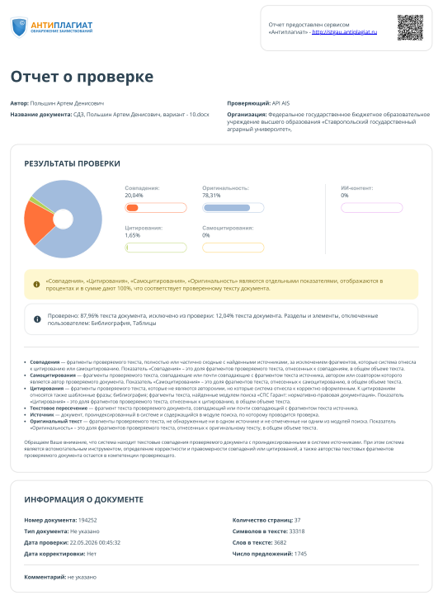
Отчет о проверке на заимствования

Приложение Б
Тест в системе MyTestX
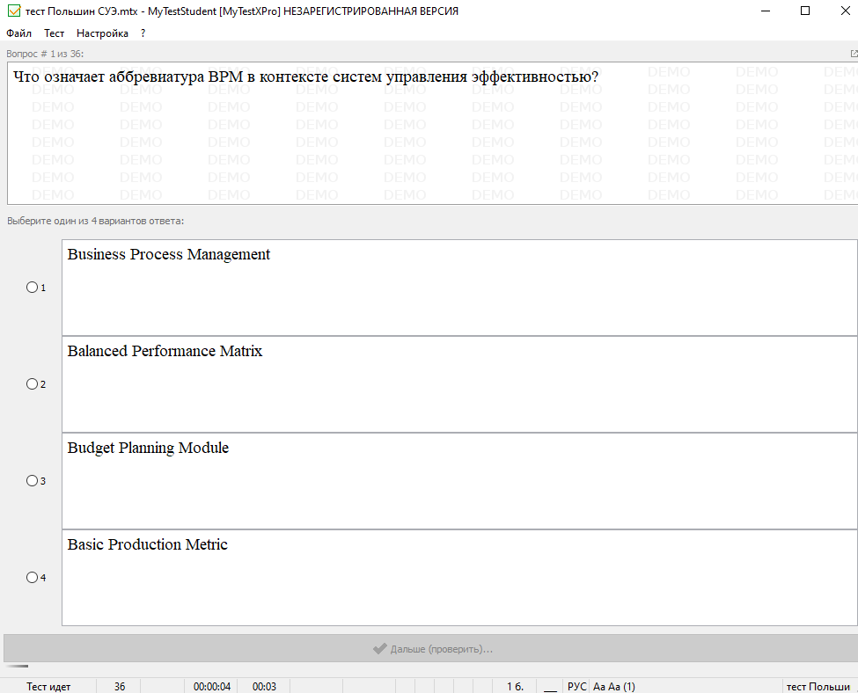

Листы объективной оценки доклада, презентации и
пояснительная записки работы

РЕЦЕНЗИЯ
ОБЩАЯ ХАРАКТЕРИСТИКА РАБОТЫ
________________________________________________________________________________________________________________________________________________________________________________________________________________________________________________________________________________________________________________________________________________________________________________________________________________________________________________________________________________________________________________________________________________________________________________________________________________________________________________________________________________________________________________________________________________________________________________________________________________________
Недостатки:_______________________________________________________________________________________________________________________________________________________________________________________________________________________________________________________________________________________________________________________________________________________________________________________________________________________________________________________________________________________________________________________________________________________________________________________________________
Заключение:_________________________________________________________________________________________________________________________________________________________________________________________________________________________________________________________________________________________________________________________________________________________________________________________________________________________________________________________________________________________________________________________________________________________________________________________________________________________________________________________________________

Рецензия _____________________
«___» __________________20__ г.

